# Cursushandleiding water vasthouden in de tuin

## *Titel eindopdracht*

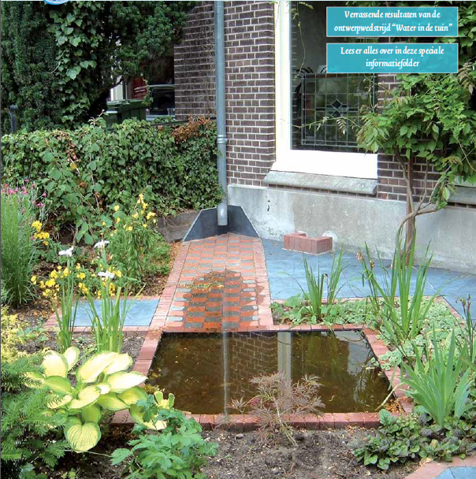 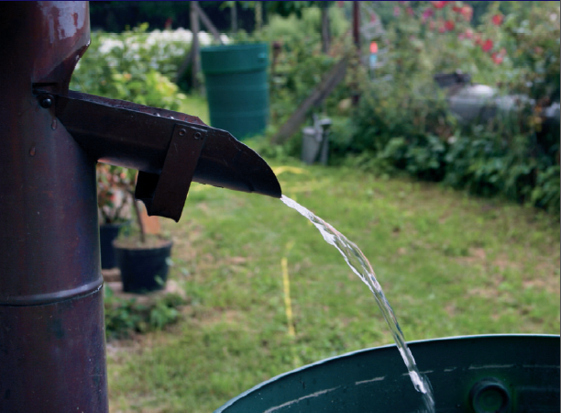 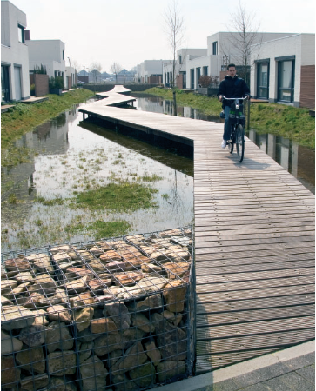

Medewerker buitenruimte

Vakbekwaam hovenier

Vakbekwaam medewerker groenvoorziening

Manager natuur en recreatie

2014-2015

Periode 5

# 0. Integrale opdracht waterbeheer

De hovenier gaat, samen met zijn collega’s, het waterbeheer van een tuin of park verbeteren. Het betreft:

* de aanleg en het onderhoud van vijvers en waterpartijen;
* het verbeteren van de waterafvoer

Hiervoor maakt hij gebruik van machines en gereedschappen. De machines hanteert hij op de juiste manier. Hij weet zijn kennis over waterbeheer toe te passen. Tijdens de uitvoering werkt hij veilig en let hij ook op de veiligheid van anderen.

# Water vasthouden in de tuin

Aan het eind van deze cursus kan de leerling verschillende oplossingen benoemen om regenwater vast te houden in tuin of park. Hij is in staat om hier de juiste adviezen voor te geven.

Onderwerpen die in deze cursus aan bod komen:

* Waarom is aparte verwerking van regenwater belangrijk (niet op het riool lozen)
* Manieren om water in de tuin op te vangen (infiltratiemoeras, grindstrook, zinkput, sedumdak)

# 2. Deelopdrachten

* Beoordeling van films van Rob Verlinden over het vasthouden van water in de tuin
* Waterstromen in de tuin in kaart brengen
* Bodemonderzoek (storende lagen, GHG, GLG)
* Plan maken om meer water in de tuin vast te houden.

# 3. Beoordeling van eindopdracht en deelopdrachten

Het project wordt afgesloten met een presentatie van de resultaten van de verschillende onderdelen.

De onderdelen moeten met een voldoende worden afgesloten.

# 4. Cursusorganisatie

De cursus duurt 5,5 lesuren. Mocht het niet lukken de opdrachten in deze lesuren te maken, dan gaat de leerling de opdrachten thuis verder afmaken.

De cursus staat op een woensdag ingepland. Voor de exacte data en tijdstippen kan de leerling de studieplanning periode 5 raadplegen.

|  |
| --- |
| * Beoordeling van films van Rob Verlinden over het vasthouden van water in de tuin 🡪 1u |
| * Waterstromen in de tuin in kaart brengen 🡪1,5 u |
| * Bodemonderzoek (storende lagen, GHG, GLG) 🡪 1,5 u |
| * Plan maken om meer water in de tuin vast te houden 🡪 1,5 u |

# 5. Verantwoording

In het kader van de Integrale Opdracht over waterbeheer volgt de leerling cursussen over:

1. Aanleg tuinvijvers
2. Onderhoud vijvers en waterpartijen
3. Waterzuivering
4. Wateroverlast

|  |
| --- |
| 1. **Water vasthouden in de tuin (deze cursushandleiding)** |
| 1. Aanleg beschoeiingen |
| 1. Aanleg stuwen en vistrappen |
| 1. Aanleg (en onderhoud) van kikkerpoelen |
| 1. Aanleg bruggen en steigers |
| 1. Aanleg watergangen |
| 1. Onderhouden watergangen |
| 1. Aanleg rioleringen |
| 1. Aanleg faunavoorzieningen |

# Informatie

[Regenwater in de tuin? Mooi wel - Stowa](http://www.google.nl/url?sa=t&rct=j&q=&esrc=s&frm=1&source=web&cd=9&cad=rja&uact=8&sqi=2&ved=0CEcQFjAI&url=http%3A%2F%2Fwww.stowa.nl%2FUpload%2Fpublicaties%2FRegenwater-in-de-tuin%2520%25282%2529.pdf&ei=Kv4CVZSlE8LOaI7_gJgC&usg=AFQjCNE2hedpOlk_eQdVRhzRoaW3hJkS6g)

[Brochure hemelwater in de tuin - Waterservicepunt Nijmegen](http://www.google.nl/url?sa=t&rct=j&q=&esrc=s&frm=1&source=web&cd=6&cad=rja&uact=8&sqi=2&ved=0CDUQFjAF&url=http%3A%2F%2Fwww.waterbewust.nl%2Fdocs%2Fbrochurehemelwater.pdf&ei=Kv4CVZSlE8LOaI7_gJgC&usg=AFQjCNGGkGqGkGG12pdAApO7N3o-HDERjw)

[Afkoppelen regenwater: goed voorbeeld doet goed volgen ...](http://www.google.nl/url?sa=t&rct=j&q=&esrc=s&frm=1&source=web&cd=8&cad=rja&uact=8&ved=0CEkQFjAH&url=http%3A%2F%2Fwww.hdsr.nl%2Fwerk%2Fschoon-water%2Frioolwaterzuivering%2Fafkoppelen%2F%408416%2Fafkoppelen%2F&ei=QRIIVdDePMO-PPaJgPgI&usg=AFQjCNEpr6QIjAqYUcZzoy6e_j-0cVeYUg)

[Hemelwater niet meer het riool in! - Gemeente Voorst](http://www.google.nl/url?sa=t&rct=j&q=&esrc=s&frm=1&source=web&cd=2&cad=rja&uact=8&ved=0CCcQFjAB&url=http%3A%2F%2Fwww.voorst.nl%2Fuploads%2Fmedia%2Ffolder_hemelwater.pdf&ei=QRIIVdDePMO-PPaJgPgI&usg=AFQjCNG1iX-BNxpe-hY3w0ojkyvSp9CEuw)

[Watertuinen in Dordrecht - KCAF](http://www.google.nl/url?sa=t&rct=j&q=&esrc=s&frm=1&source=web&cd=3&cad=rja&uact=8&ved=0CC4QFjAC&url=http%3A%2F%2Fwww.kcaf.nl%2Fsite%2Fimages%2Fuploads_pdf%2Fwatertuin.pdf&ei=IxYIVcf2OILKOZqMgUg&usg=AFQjCNGBUBjU7kkypeiJsQpLFrZh694cEw&bvm=bv.88198703,d.ZWU)

Websites:

<http://www.riool.info/wat-is-een-watertuin->

<http://www.ikleefmetwater.nl/water-in-de-tuin_10_0.html>

# Leerdoelen

De leerling

* Kan aangeven wat afkoppelen inhoudt en waarom het belangrijk is om water niet op de riolering te lozen;
* Kent de wet- en regelgeving over het lozen van regenwater op het riool;
* Kan verschillende methoden benoemen om water vast te houden in de tuin; kan hiervan de voor- en nadelen aangeven;
* Kan voor een bepaalde tuin een oplossing uitwerken om minder water op het riool te lozen.
* heeft kennis van de problematiek van wateroverlast in tuinen en parken

Opmerkingen:

* In principe houdt de leerling zich hierbij enigszins bezig met het ontwerpen van tuinen, terwijl dat onderwerp pas in klas 2 echt behandeld gaat worden.

# Bijlage: Watertuinen Rob Verlinden

In het SBS6-programma Rob's Grote Tuinverbouwing (voorheen De Tuinruimers) is vaak aandacht voor gebruik van regenwater in de tuin. Presentator Rob Verlinden houdt namelijk niet van veel steen in de tuin; 30% verharding en 70% groen is zijn uitgangspunt. Hij laat zien hoe je het regenwater van dak en terras in de tuin verwerkt. Elke bui wordt zonder riool probleemloos in de grond opgenomen.

Tijdens diverse uitzendingen van Rob's Grote Tuinverbouwing / De Tuinruimers legt Rob Verlinden uit hoe je water in de tuin kunt verwerken. Bekijk de video's en doe inspiratie op!

## Korte uitleg van Rob

[>](javascript:displayVideo('/publiek-portlet/rest/video/5936')) 

[Bekijk de video »](javascript:displayVideo('/publiek-portlet/rest/video/5936')) [Naar video overzicht »](http://www.riool.info/videos)

Aan de hand van een speeltuin middenin een huizenblok legt Rob kort uit waarom hij aparte verwerking van regenwater zo logisch vindt.

## Rob maakt een 'vijver' zonder vijver

[>](javascript:displayVideo('/publiek-portlet/rest/video/5042')) 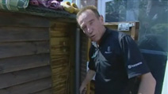

[Bekijk de video »](javascript:displayVideo('/publiek-portlet/rest/video/5042')) [Naar video overzicht »](http://www.riool.info/videos)

Rob laat zien hoe hij met het regenwater van het dak een bak vol met mooie moerasplanten maakt.  
  
Het lijkt alsof je een vijver vol met mooie planten hebt, maar is dat niet!

## Ook laaggelegen kleine tuinen kunnen water opnemen

[>](javascript:displayVideo('/publiek-portlet/rest/video/5916')) 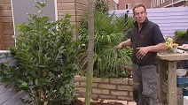

[Bekijk de video »](javascript:displayVideo('/publiek-portlet/rest/video/5916')) [Naar video overzicht »](http://www.riool.info/videos)

Rob Verlinden laat zien dat ook in een kleine tuin op het laagste punt van de wijk regenwater een plek kan krijgen. Door de juiste verhouding van steen en borders, en door een regenwatergoot met daaronder een zinkput.

## Regenwater eenvoudig in een grindstrook

[>](javascript:displayVideo('/publiek-portlet/rest/video/5043')) 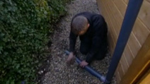

[Bekijk de video »](javascript:displayVideo('/publiek-portlet/rest/video/5043')) [Naar video overzicht »](http://www.riool.info/videos)

Rob laat zien hoe eenvoudig het is om regenwater van een schuur/garage in een grindkoffer te laten weglopen. En hij legt ook uit waarom dat belangrijk en nuttig is.

## Een vijver in een border

[>](javascript:displayVideo('/publiek-portlet/rest/video/5044')) 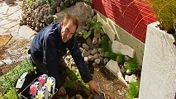

[Bekijk de video »](javascript:displayVideo('/publiek-portlet/rest/video/5044')) [Naar video overzicht »](http://www.riool.info/videos)

Een vijver in een border omringt door keien zorgt voor de opvang van regenwater dat afstroomt van de tuintegels. En als het teveel wordt, dan loopt het water via een overloop de bodem in

## Houtsnippers als bodembedekker voor goede infiltratie

[>](javascript:displayVideo('/publiek-portlet/rest/video/5909')) 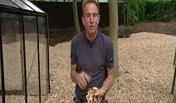

[Bekijk de video »](javascript:displayVideo('/publiek-portlet/rest/video/5909')) [Naar video overzicht »](http://www.riool.info/videos)

Door een laag houtsnippers op de bodem kan regenwater eenvoudig in de tuin wegzakken. Dat is beter dan afvoeren via de riolering. Rob Verlinden legt ook uit welke houtsnippers geschikt zijn.

## Mini-moeras met regenwater

[>](javascript:displayVideo('/publiek-portlet/rest/video/5917')) 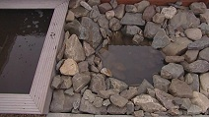

[Bekijk de video »](javascript:displayVideo('/publiek-portlet/rest/video/5917')) [Naar video overzicht »](http://www.riool.info/videos)

Rob laat regenwater van het terras in een speciale bak met stenen en moerasplanten lopen. Dat geeft een mooi mini-moeras. Met voor de zekerheid een overloop naar een zinkput.

## Simpel een eigen zinkput maken

[>](javascript:displayVideo('/publiek-portlet/rest/video/5918')) 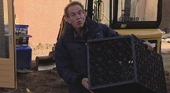

[Bekijk de video »](javascript:displayVideo('/publiek-portlet/rest/video/5918')) [Naar video overzicht »](http://www.riool.info/videos)

Een infiltratiekrat gevuld met split maakt het mogelijk om het regenwater vanaf het terras in de bodem te laten zakken.

## Gras, klinkers en minimoeras

[>](javascript:displayVideo('/publiek-portlet/rest/video/5953')) 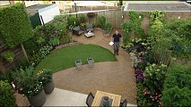

[Bekijk de video »](javascript:displayVideo('/publiek-portlet/rest/video/5953')) [Naar video overzicht »](http://www.riool.info/videos)

Om regenwater op te kunnen nemen is een goede verhouding van groen en steen nodig. Hier gebruikt Rob gras en klinkers om water in de bodem te laten lopen. En een speels moerasje voor het water van de schuur.

## Infiltratie in een laaggelegen tuin

[>](javascript:displayVideo('/publiek-portlet/rest/video/5951')) 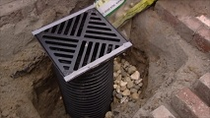

[Bekijk de video »](javascript:displayVideo('/publiek-portlet/rest/video/5951')) [Naar video overzicht »](http://www.riool.info/videos)

De tuin van Oma Ger ligt laag, zodat ook het regenwater van de buren daarheen stroomt. Rob heeft een mooie oplossing: een zinkputje die het water de bodem in helpt.

## Sedumdak: groen op je schuur

[>](javascript:displayVideo('/publiek-portlet/rest/video/5949')) 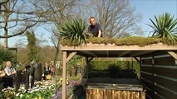

[Bekijk de video »](javascript:displayVideo('/publiek-portlet/rest/video/5949')) [Naar video overzicht »](http://www.riool.info/videos)

Regenwater hoeft helemaal niet van een dak afgevoerd te worden. Met sedum en yuccaplanten maakt Rob een prachtig groen dak.

## Water van overkapping in de bodem

[>](javascript:displayVideo('/publiek-portlet/rest/video/5940')) 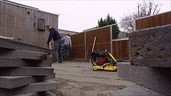

[Bekijk de video »](javascript:displayVideo('/publiek-portlet/rest/video/5940')) [Naar video overzicht »](http://www.riool.info/videos)

Rob maakt een verrassende tuin, waarbij het water van een afdakje eenvoudig in de tuin opgenomen wordt.

## Terras van split

[>](javascript:displayVideo('/publiek-portlet/rest/video/5938')) 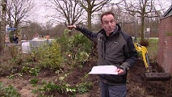

[Bekijk de video »](javascript:displayVideo('/publiek-portlet/rest/video/5938')) [Naar video overzicht »](http://www.riool.info/videos)

Bij een flinke tuinuitbreiding legt Rob een groot terras aan, deels overdekt. En het regenwater? Dat kan vanaf het dak moeiteloos de grond in via het split.